ДОВІДКОВИЙ МАТЕРІАЛ
ДО ОПЕРАЦІЙНОЇ КАРТКИ №1/2
для проведення заняття з вогневої підготовки (БЗВП)

Автомат складається із наступних основних частин і механізмів (Рисунок 2):
ствола із ствольною коробкою, прицільним пристроєм, прикладом і пістолетною рукояткою;
кришки ствольної коробки;
затворної рами з газовим поршнем;
затвору;
зворотнього механізму;
газової трубки із ствольною накладкою;
ударно-спускового механізму;
цівки;
магазину.
Крім того, у автомата АК-74 є дульне гальмо-компенсатор (у АКМ -компенсатор) і багнет (Рисунок 4).
В комплект автомата (кулемета) входять (Рисунок 3): приналежність, ремінь і сумка для магазинів; в комплект автомата із складним прикладом крім цього входить чохол для автомата з кишенею для магазину, а в комплект автомата з нічним прицілом входить також нічний стрілецький приціл універсальний (НСПУ) (застарілі нічні приціли 1ПН58, НСП-3, тощо).
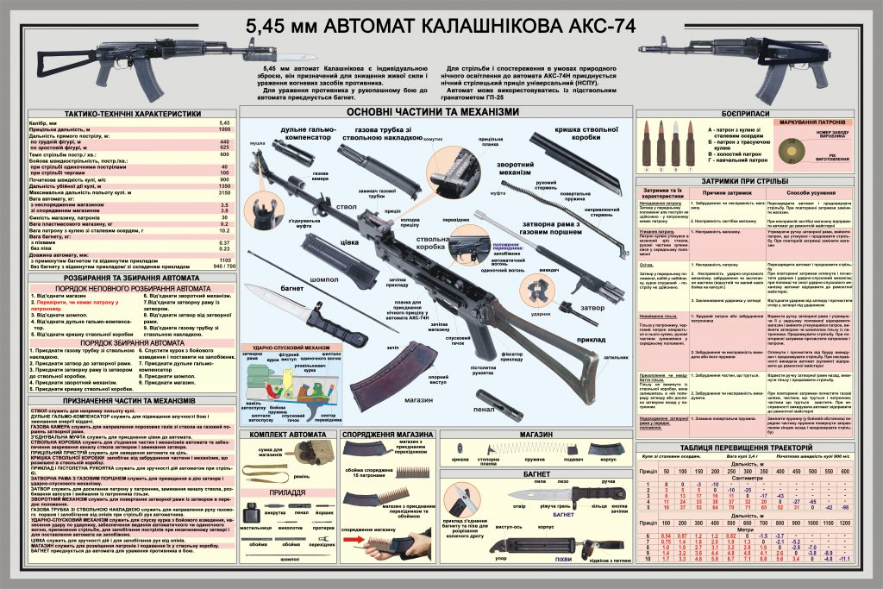
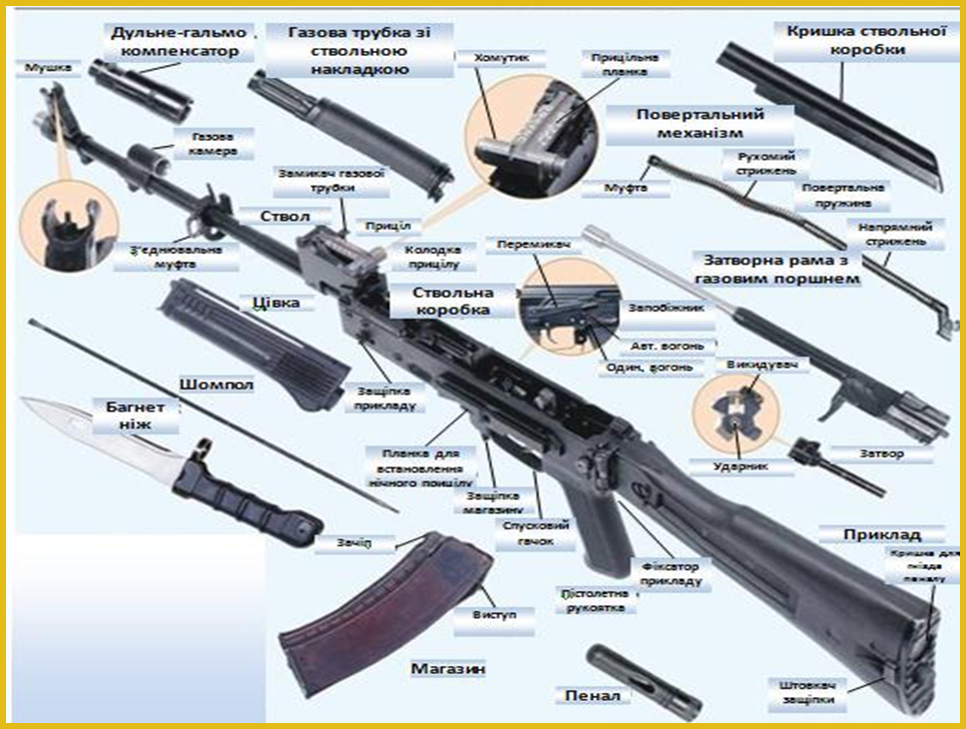
Рисунок 2 - будова автомата Калашникова.
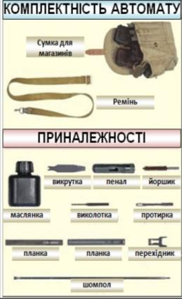

Рисунок 3 - комплектність та приналежність автомата Калашникова.
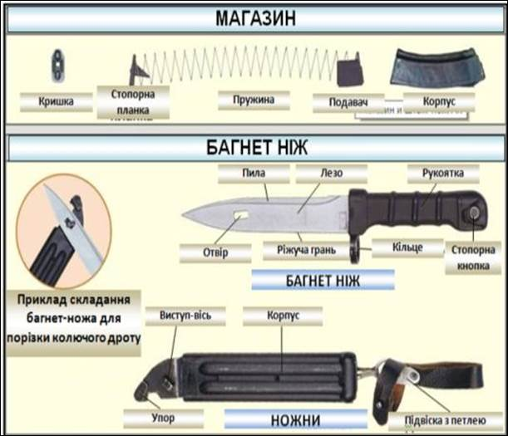
Рисунок 4 - магазин та багнет автомата Калашникова.
У автомата АК ТК (АКМ ТК) встановлюється ряд деталей (Рисунок 5):
газова трубка з планкою Пікатіні для встановлення оптичного або коліматорного прицілу;
анатомічна пістолетна рукоятка;
цівка з передньою рукояткою або для кріплення сошки (ліхтарика);
дульний компенсатор модернізований (глушник);
перевідник модернізований (можливість оперувати одним пальцем, вказівним або великим).
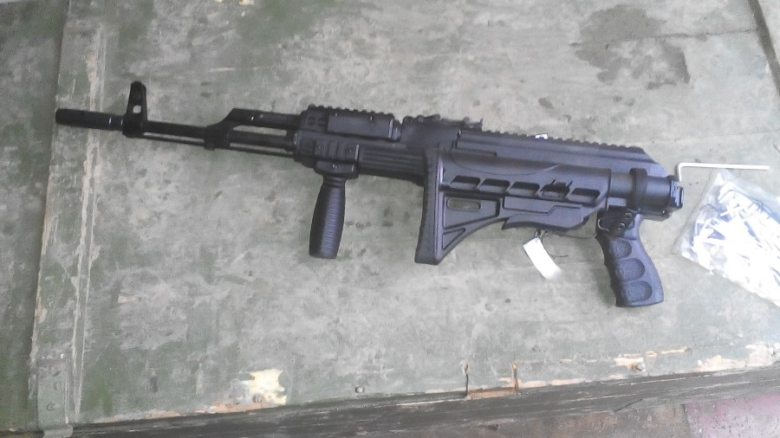
Рисунок 5 - автомат Калашникова модернізований з тактичним комплектом.

Порядок неповного розбирання АК-74(АКМ)
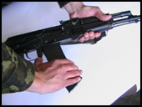
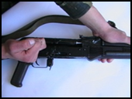
1). Від’єднати магазин. Утримуючи автомат лівою рукою за шийку прикладу або цівку правою рукою обхопити магазин; натискаючи великим пальцем на застібку, подати нижню частину магазину вперед і відокремити його. Після цього перевірити: чи нема набою у набійнику, для чого опустити перевідник донизу, поставити його у положення «АВ» чи «ОД»; відвести ручку затворної рами назад, оглянути набійник, відпустити ручку затворної рами і спустити курок із бойового взведення.
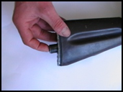
2). Вийняти пенал належності із гнізда прикладу. Утопити пальцем правої руки кришку гнізда так, щоб пенал під дією пружини вийшов із гнізда; відкрити пенал і вийняти із нього протирку, йоршик, викрутку і виколотку. У автоматів із складним прикладом пенал носиться у кишені сумки для магазинів
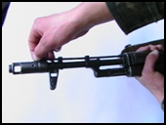
3). Від’єднати шомпол. Відтягнути кінець шомпола від ствола так, щоб його головка вийшла з-під упора на основі мушки і витягнути його. Якщо шомпол туго виходить, дозволяється користуватися виколоткою, яку слід вставити в отвір головки шомпола, відтягнути від ствола кінець шомпола і вийняти його
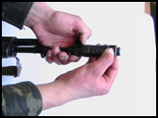
4). Від’єднати у автомата дульне гальмо-компенсатор(тільки для АК-74).Утопити викруткою фіксатор дульного гальма-компенсатора. Відкрутити дульне гальмо-компенсатор із різьбового виступу основи мушки (із ствола), обертаючи його проти годинникової стрілки. У випадку надмірно тугого обертання дульного гальма-компенсатора дозволяється здійснювати відкручування його за допомогою виколотки (шомпола), вставленої у вікна гальма-компенсатора
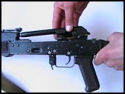
5). Від’єднати кришку ствольної коробки. Лівою рукою обхопити шийку приклада, великим пальцем цієї руки натиснути на виступ направляючого стержня зворотнього механізму, правою рукою припідняти вгору задню частину кришки ствольної коробки і від’єднати кришку
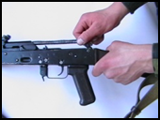
6). Від’єднати зворотній механізм. Утримуючи автомат лівою рукою за шийку приклада, правою подати вперед направляючий стержень зворотнього механізму до виходу його п’ятки із повздовжнього пазу ствольної коробки; припідняти задній кінець направляючого стержня і вийняти зворотній механізм з каналу затворної рами
7). Від’єднати затворну раму із затвором. Продовжуючи утримувати автомат лівою рукою, правою відвести затворну раму назад до упору, припідняти її разом із затвором і від’єднати від ствольної коробки
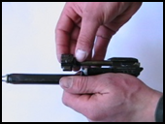
8). Від’єднати затвор від затворної рами. Взяти затворну раму у ліву руку затвором догори і правою рукою відвести затвор назад, повернути його так, щоб ведучий виступ затвору вийшов із фігурного вирізу затворної рами і вивести затвор вперед
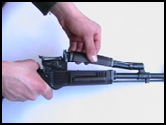
9). Від’єднати газову трубку із ствольною накладкою. Утримуючи автомат лівою рукою, правою надвти пенал належності прямокутним отвором за виступ замикача газової трубки, повернути замикач від себе до вертикального положення і зняти газову трубку з патрубка газової камери

Порядок збирання АК (АКМ) після неповного розбирання
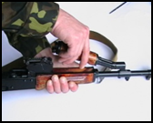
1). Приєднати газову трубку із ствольною накладкою. Утримуючи автомат лівою рукою, правою надіти газову трубку переднім кінцем на патрубок газової камери: щільно притиснути задній кінець ствольної накладки до ствола і повернути з допомогою пенала належності замикач на себе до входження його фіксатора у виїм на колодці прицілу
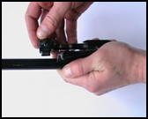
2). Приєднати затвор до затворної рами. Взяти затворну раму у ліву руку, а затвор у праву і вставити його циліндричною часиною в канал рами, повернути затвор так, щоб його ведучий виступ ввійшов у фігурний виріз затворної рами і просунути затвор вперед
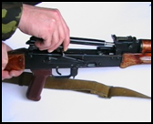
3). Приєднати затворну раму із затвором до ствольної коробки. Взяти затворну раму в праву руку так, щоб затвор утримувався великим пальцем у передньому положенні. Лівою рукою охопити шийку приклала, правою ввести газовий поршень в порожнину колодки прицілу і просунути затворну раму вперед на стільки, щоб відгини ствольної коробки ввійшли у пази затворної рами, легким зусиллям притиснути її до ствольної коробки і просунути вперед
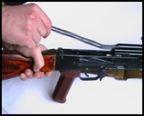
4). Приєднати зворотній механізм. Правою рукою ввести зворотній механізм у канал затворної рами; стискуючи зворотню пружину, подати направляючий стержень вперед і опустивши дещо донизу, ввести його п’яту у повздовжній паз ствольної коробки
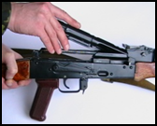
5). Приєднати кришку ствольної коробки. Вставити кришку ствольної коробки переднім кінцем у напівкруглий виріз на колодці прицілу; натиснути на задній кінець кришки долонею правої руки вперед і донизу так, щоб виступ направляючого стержня зворотнього механізму ввійшов у отвір кришки ствольної коробки
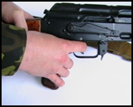
6). Спустити курок з бойового взведення (взводу) і поставити на запобіжник. Натиснути на спусковий гачок і підняти перевідник вгору до упору
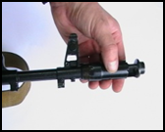
7) Приєднати дульне гальмо-компенсатор (тільки для АК-74). Накрутити дульне гальмо-компенсатор на різьбовий виступ основи мушки (на ствол) до упору. Якщо паз дульного гальма-компенсатора не співпав з фіксатором, необхідно відкрутити дульне гальмо-компенсатор (не більше одного оберту) до збігу пази з фіксатором.
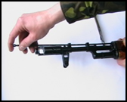
8) Приєднати шомпол
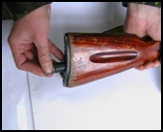
9) Вкласти пенал у гніздо приклада. Скласти у пенал протирку, йоршик, викрутку і виколотку і зачинити його кришкою, вкласти пенал дном у гніздо приклада і утопити його так, щоб гніздо зачинилося кришкою. У автоматів із складним прикладом пенал вкладають у кишеню сумки для магазинів
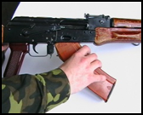
10) Приєднати магазин до автомата. Утримуючи автомат лівою рукою за шийку приклада чи цівку, правою ввести у вікно ствольної коробки зачіп магазину і повернути магазин на себе так, щоб застібка зістрибнула за опорний виступ магазину

Виконання нормативів:
Найменування нормативу | Умови (порядок) виконання нормативу | Вид зброї | Оцінка за часом
Найменування нормативу | Умови (порядок) виконання нормативу | Вид зброї | ”відмінно” | ”добре” | ”задовільно”
Неповне розбирання зброї. | Зброя на підстилці. Той, хто навчається знаходиться біля зброї. Норматив виконується одним, тим, хто навчається.  Час відраховується від команди «До неповного розбтрання зброї приступити» до доповіді «ГОТОВО». | Автомат | 15 с | 17 с | 19 с
Збирання зброї після неповного розбирання | Зброя розібрана. Частини та механізми акуратно розкладені на підстилці, інструмент на готові. Той, хто навчається знаходиться біля зброї.  Норматив виконується одним, тим, хто навчається.  Час відраховується від команди «До збирання зброї приступити» до доповіді, «ГОТОВО». | Автомат | 25 с | 27 с | 32 с

